O serviço de ativação do Windows consiste em um script desenvolvido no PowerShell para realização, como o próprio nome diz, da ativação do Windows de forma automatizada.

Por que PowerShell?

O serviço foi desenvolvido com a utilização do PowerShell pelo fato de ser uma ferramenta nativa do próprio Windows. Ao longo do tempo sofremos diversos entraves com a execução de scripts dentro do Windows por conta de suas políticas e configurações de segurança. Nesse sentido, buscamos deixar o programa o mais “aceitável” possível para o sistema.

Por padrão o Windows vem com um bloqueio de scripts, uma política de execução definida como “Restricted” a qual mudamos para “Bypass” antes da execução do programa, permitindo que o script rode sem travas. Na parte final do script consideramos todas as mudanças que fazemos para a sua devida execução e ele, por si só, já retorna as configurações padrões do Windows, inclusive se auto apagando do sistema.

**Figura 1** – Função que remove arquivos e retorna política de execução

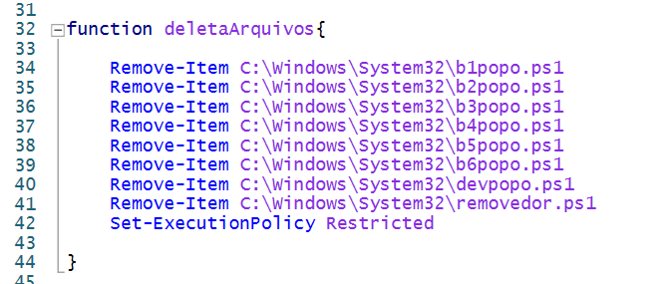

Como funciona?

O programa funciona com o auxílio de um banco de dados MySQL o qual armazena as chaves de ativação do Windows e passa ao programa uma chave para uso sempre que requisitado através de uma query.

**Figura 2** – Função de requisição de chave

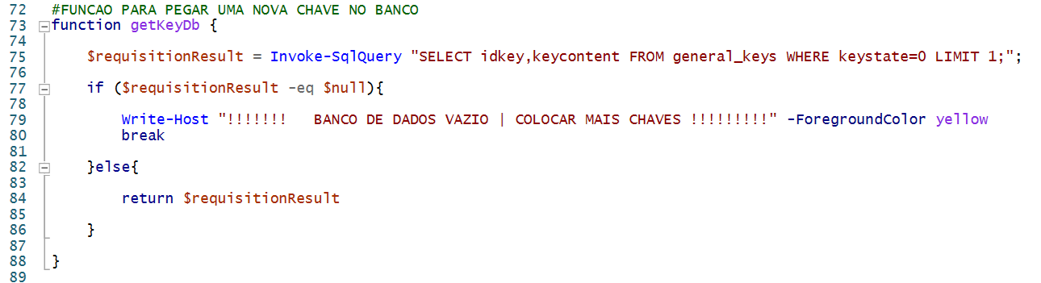

Através de funções compostas por determinados comandos e variáveis definidas, bem como uma estrutura de loop, o script verifica a validade de uma chave de ativação, realiza a instalação da mesma na máquina e valida esta chave nos servidores da Microsoft.

**Figura 3** – Função de instalação de chave

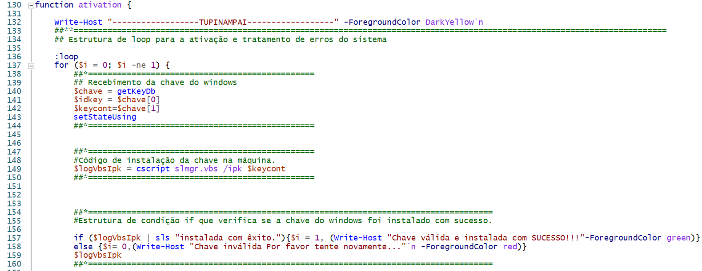

**Figura 4** – Função de ativação de chave

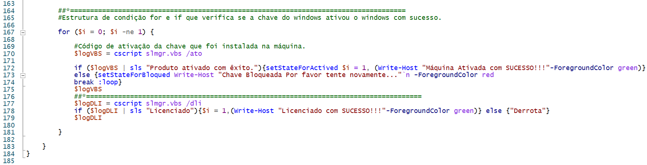

O banco de dados responsável por armazenar e fornecer as chaves para o programa possui um papel central para o funcionamento, pois é nele que é feito todo o controle de chaves e verificação de ativações. O banco disponibiliza informações suficientes para conferir o andamento dos processos e mitigar erros.

**Figura 5** – Visão geral do banco de dados

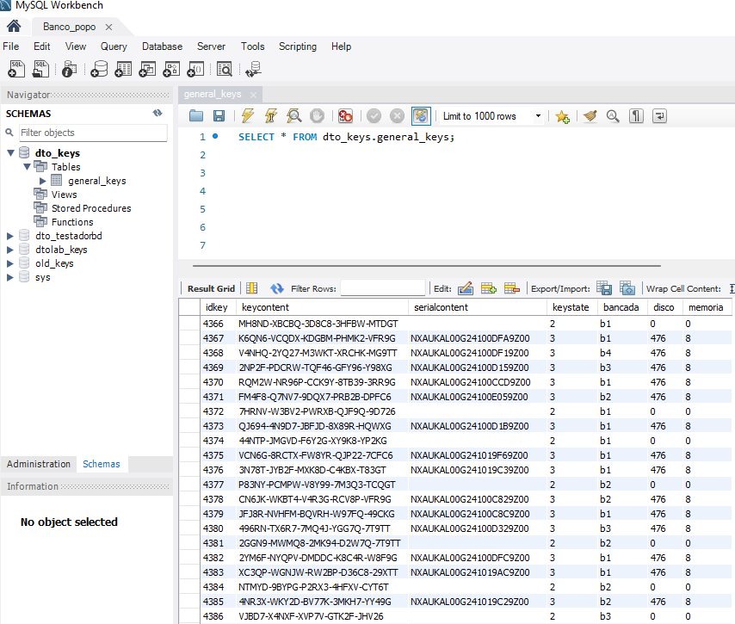

Quanto sua estrutura, temos as seguintes divisões:

* Coluna idkey: Coluna voltada para numeração e quantificação das chaves. Com essa informação conseguimos saber quantas chaves se encontram no banco;
* Coluna keycontent: Coluna de conteúdo que guarda a informação da chave de ativação em si. É a principal coluna pois é nela que se encontra as chaves que serão utilizadas para a ativação;
* Coluna serialcontent: Essa coluna é voltada para armazenar os números seriais das máquinas ativadas ao longo do processo, uma vez que a chave do Windows tem que estar atrelada a máquina a qual foi utilizada.
* Coluna keystate: Armazena ao longo do processo o status da chave, definindo quais chaves estão disponíveis e quais já foram utilizadas e seus resultados;
* Coluna bancada: Coluna que informa qual usuário foi utilizado na ativação da máquina. Os usuários do banco de dados estão divididos por bancada, logo, conseguimos quantificar a parcela que cada bancada realizou dentro de um processo;
* Colunas disco e memória: São colunas auxiliares que trazem informações de hardware das máquinas. Tais colunas são voltadas para a verificação e correção de possíveis erros provenientes do retrabalho (upgrade e downgrade).

No que se refere a interação entre o script e o banco de dados, assim que a chave é usada pelo programa ocorre uma verificação afim de se saber se a ativação foi ou não bem-sucedida. Essa informação é passada ao banco de dados para que ocorra uma atualização do status da chave de acordo com o resultado obtido.

**Figura 6** – Funções de atualização de status

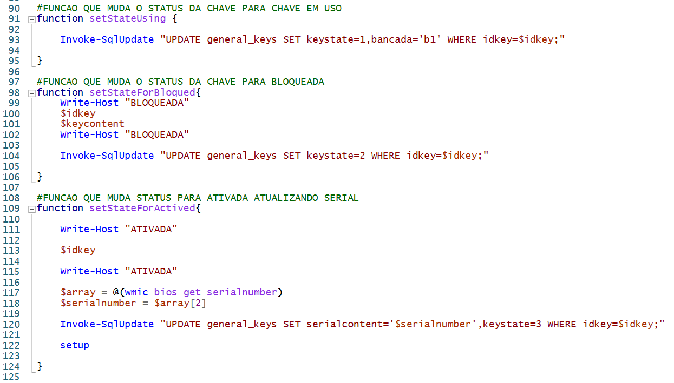

Como dito anteriormente, o status das chaves dentro do banco informa a disponibilidade. É o status que mostra quais chaves já foram utilizadas e quais ainda estão disponíveis. São possíveis 4 (quatro) status para as chaves dentro do banco de dados, são eles:

* Status 0: Chaves de status 0 são chaves que ainda não tiveram uso e se encontram disponíveis para o programa dentro do banco de dados;
* Status 1: São as chaves que se encontram em uso naquele momento, ou seja, chaves as quais já foram requisitadas pelo programa e estão no meio do processo de ativação;
* Status 2: Esse status é de resultado, aplicado nas chaves logo após sua utilização e se referem ao retorno de bloqueio, em outras palavras, chaves que pela validação da Microsoft constam como já utilizadas ou invalidas e por conta disso não realizam a ativação;
* Status 3: Status de resultado bem-sucedido. Chaves com esse status são aquelas que foram utilizadas pelo programa e a ativação da máquina ocorreu com êxito, desde a instalação até a validação pelos servidores Microsoft.

**Figura 7** – Atualização de status no banco de dados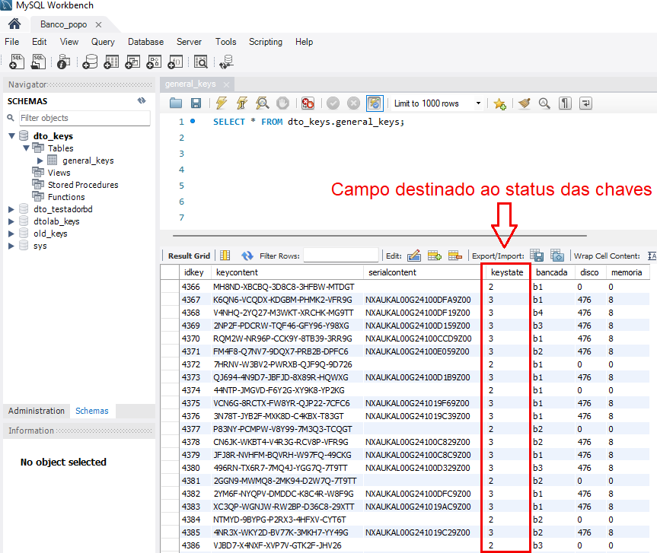

O programa então funciona de forma em que ele requisita uma chave para o banco de dados e este disponibiliza para utilização a primeira chave que ele encontrar em sua tabela cujo o status seja igual a 0, uma vez que é esse status que se refere a uma chave disponível.

Os demais status são para controle e verificação. No caso da imagem acima não existe nenhuma chave cujo o “keystate” seja 0, logo, não existe nenhuma chave disponível. No exemplo, todas as chaves foram utilizadas e estão com seus status devidamente definidos em 2 para as bloqueadas e 3 para as ativadas.

Vale observar o preenchimento da coluna “serialcontent”, que como dito anteriormente atrela a chave de ativação com a máquina ao qual foi instalada.

**Figura 8** – Preenchimento do campo de serial

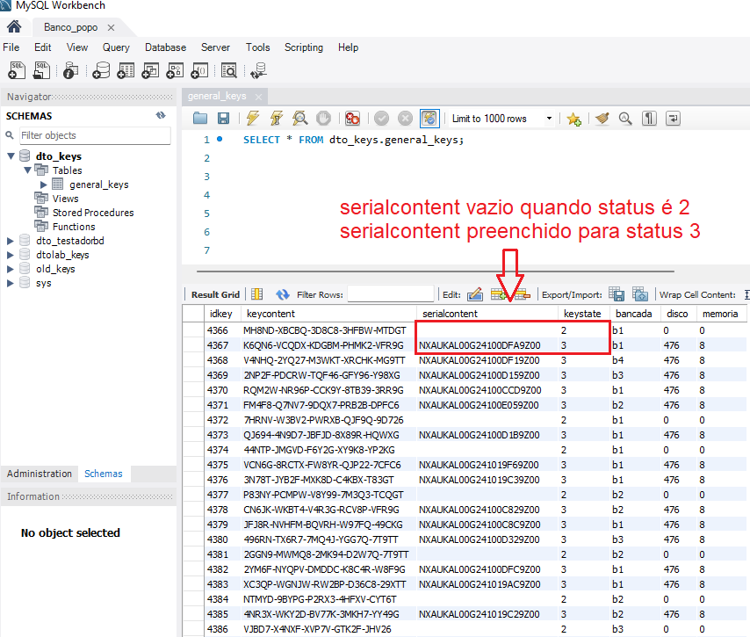

Uma chave cujo status é 2 não possui conteúdo de serial pelo fato de não ter ativado nenhuma máquina. Ao passo que chaves de status 3 trazem o serial da máquina ao qual efetivaram a ativação.

Ao ocorrer a atualização do campo de serial temos então a finalização de um loop de ativação. Como informado no início, o script funciona com base em uma estrutura de loop visando garantir a efetivação da ativação. Enquanto os critérios de ativação não forem satisfeitos no sistema ele continuará rodando na máquina até o momento em que a ativação seja concretizada.